Solución al ejercicio Propuesto 3

Los pesos de 2000 soldados presentan una distribución normal de media 65 kg y desviación típica 8 kg. Calcula la probabilidad de que un soldado elegidoal azar pese:
a) Más de 61 kg.
b) Entre 63 y 69 kg.
c) Menos de 70 kg.
d) El peso máximo del 15% de los alumnos que menos pesan
e) Representa la gráfica de la función de distribución

Solución
- Más de 61 kg.

La probabilidad que nos piden calcular en este caso es $P[X ≥ 61]$. Por lo tanto, sabiendo que la probabilidad puede expresarse como $P\left[X ≥ 61\right]=1-P\left[X≤61\right]$. Tenemos que calcular
$P\left[X ≥ 61\right]=1 - P\left[X ≤ 61\right]=1-F(61)$.

Calculamos la probabilidad pedida utilizando la función de distribución. Para calcular valores de la función de distribución dada una distribución normal tenemos que seleccionar, en el menu principal, Distribución/Distribuciones continuas/ Distribución Normal/ Probabilidades normales acumuladas.

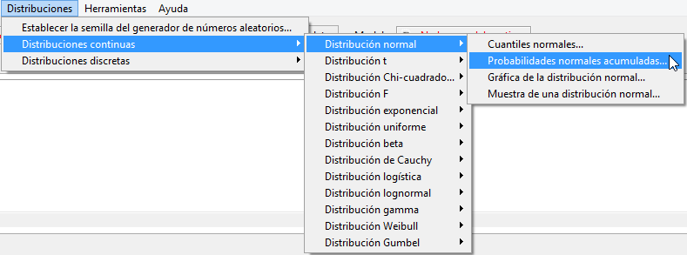
Figura 1: Distribución/Distribuciones continuas/Distribución Normal/ Probabilidades normales acumuladas
En la pantalla resultante, introducimos los parámetros de la distribución y el valor de la variable hasta la cual queremos acumular la probabilidad. También es muy importante tener en cuenta si queremos que el programa nos devuelva probabilidades acumuladas por la cola izquierda (es decir, del tipo P[Y ≤ y] ) o por la cola derecha (que serán del tipo P[Y ≥ y] ).
Así para calcular P[X $≥$ 61] de una N(65, 8). Sustituimos: Valores de la variable = 61; Media = 65; Desviación típica = 8 y elegimos cola de la izquierda

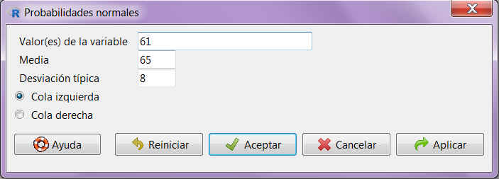
Figura 2: Calculo de P[X $≥$ 61] de una N(65, 8)

Se pulsa Aceptar y se obtiene la siguiente salida

pnorm(c(61), mean=65, sd=8, lower.tail=TRUE)

[1] 0.3085375

$$P\left[X ≥ 61\right]=1-F\left(61\right)=1-0.3085375=0.6914625$$

b) Entre 63 y 69 kg.

Nos piden calcular $P\left[63 ≤ X ≤ 69\right]$. Esta probabilidad puede reescribirse como
$P[63 ≤ X ≤ 69] = P[X ≤ 69] – P[ X ≤ 63] = F(69) – F(63)$,
es decir, como una diferencia de valores de la función de distribución de la variable.

Para resolver esta probabilidad, seleccionamos, en el menu principal, Distribución/Distribuciones continuas/ Distribución Normal/ Probabilidades normales acumuladas

Figura 3: Distribución/Distribuciones continuas/ Distribución Normal/ Probabilidades normales acumuladas
En la pantalla resultante, introducimos los parámetros de la distribución y el valor de la variable hasta la cual queremos acumular la probabilidad. Así para calcular $P[63 ≤ X ≤ 69]$ de una N(65, 8). Sustituimos: Valores de la variable = 69, 63; Media = 65; Desviación típica = 8 y elegimos cola de la izquierda

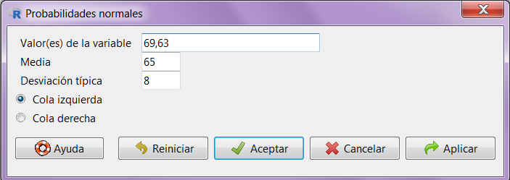
Figura 4: Cálculo de $[63 ≤ X ≤ 69]$ de una N(65, 8).

Se pulsa Aceptar y se obtiene la siguiente salida

pnorm(c(69,63), mean=65, sd=8, lower.tail=TRUE)

[1] 0.6914625 0.4012937

$$P\left[63 ≤ X ≤ 69\right]= F\left(69\right)–F\left(63\right)=0.6914625-0.4012937=0.2901688$$

c) Menos de 70 kg.

La probabilidad de que el estudiante pese menos de 70 kg se puede escribir como $P[X ≤70] = F(70)$. Esto es, la probabilidad coincide con el valor de la función de distribución evaluada en el punto 70.

Para ello seleccionamos, en el menu principal, Distribución/Distribuciones continuas/ Distribución Normal/ Probabilidades normales acumuladas

Figura 5: Distribución/Distribuciones continuas/ Distribución Normal/ Probabilidades normales acumuladas
En la pantalla resultante, introducimos los parámetros de la distribución y el valor de la variable hasta la cual queremos acumular la probabilidad. Así para calcular $P[ X ≤ 70]$ de una N(65, 8). Sustituimos: Valores de la variable = 70; Media = 65; Desviación típica = 8 y elegimos cola de la izquierda

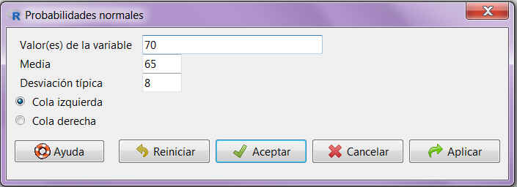
Figura 6: Cálculo de $P[ X ≤ 70]$ de una N(65, 8)

Se pulsa Aceptar y se obtiene la siguiente salida

pnorm(c(70), mean=65, sd=8, lower.tail=TRUE)
[1] 0.7340145

$$P\left[X ≤70\right]= F\left(70\right)=0.7340145$$

d) El peso máximo del 15% de los soldados que menos pesan

En este caso buscamos el valor de la variable que deja a su izquierda el 15% de las observaciones, es decir, buscamos el valor del cuantil 0.15.

El valor que tenemos que calcular es el cuantil 0.15. Para calcularlo, tenemos que seleccionar, en el menu principal, Distribución/Distribuciones continuas/ Distribución Normal/Cuantiles normales

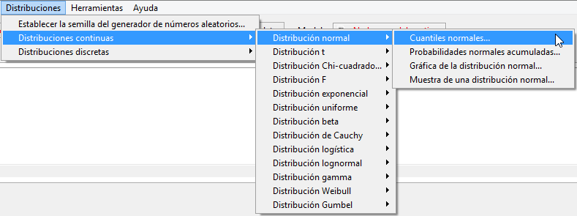
Figura 7 : Distribución/Distribuciones continuas/Distribución Normal/Cuantiles normales

En la pantalla resultante, introducimos los valores de las probabilidades junto con los parámetros de la distribución. De nuevo, es importante tener en cuenta si queremos operar con valores acumulados por la izquierda o por la derecha.

Seleccionamos: Probabilidades = 0.15; Media = 65; Desviación típica = 8 y elegimos cola de la izquierda
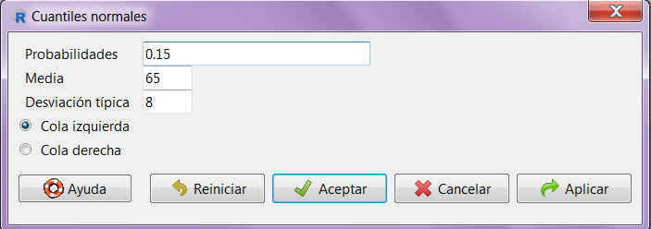
Figura 8: Cálculo del cuantil 0.15 de una N(65, 8)

Se pulsa Aceptar y se obtiene la siguiente salida

qnorm(c(0.15), mean=65, sd=8, lower.tail=TRUE)

[1] 56.70853

El valor de la variable que deja a su izquierda el 15% de las observaciones es 56.70

e) Representar la función de distribución

Para obtener la representación gráfica de la función de distribución, tenemos que seleccionar en el menu principal Distribución/Distribuciones continuas/ Distribución Normal/ Gráfica de la distribución normal

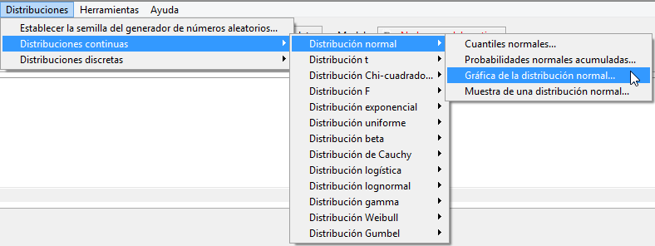
Figura 9: Distribución/Distribuciones continuas/ Distribución Normal/ Gráfica de la distribución normal

En la pantalla correspondiente poner Media = 65, Desviación típica = 8 y elegir Gráfica de la función de distribución

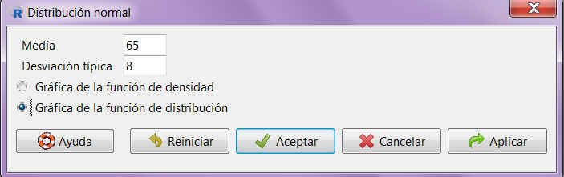
Figura 10: Obtención de la gráfica de la función de distribución de una N(65, 8)

Se pulsa Aceptar y se obtiene la siguiente gráfica

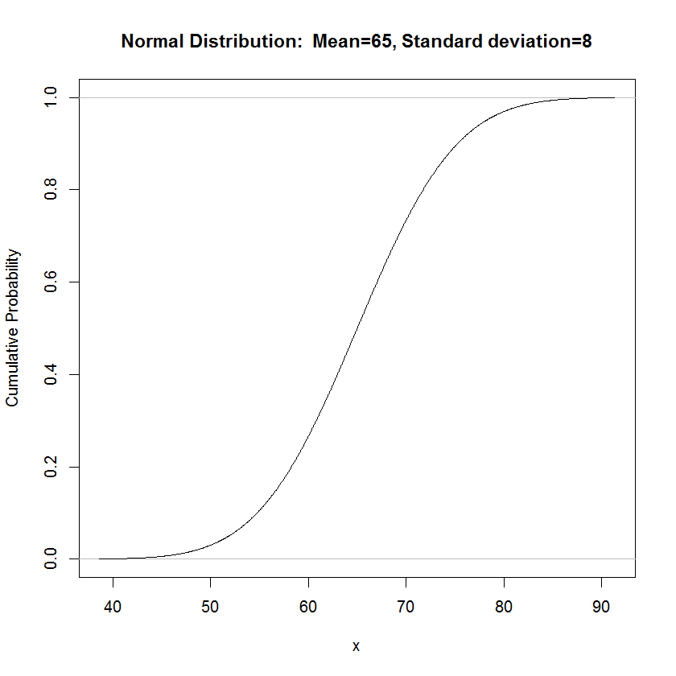
Figura 11: Gráfica de la función de distribución de una N(65, 8)

